Шановні шестикласники! Сьогодні ми з Вами ознайомимося ще з одним модулем «Прикраса з ниток».

Будь-яка сучасна модниця знає, що підкреслити свій стиль можна за рахунок різних прикрас і аксесуарів. Але для того, щоб образ був дійсно витонченим і неповторним прикраси повинні бути не просто красивими, а й оригінальними. А, як відомо, самі ексклюзивні штучки робляться вручну. Саме тому безліч дівчат воліють робити прикраси своїми руками. По-перше, це дозволяє заощадити гроші, а, по-друге, можна сміливо заявити, що аксесуари власного виготовлення вже точно єдині і неповторні.
Однією з найдавніших, але, незважаючи на це, досі актуальною технікою створення прикрас є макраме. Сьогодні ми з вами навчимося азам цього мистецтва і спробуємо зробити браслет з ниток (або, як їх ще називають, фенечку).
Для цього нам знадобляться: нитки муліне (я використала всього 2 кольори — помаранчевий і жовтий, але ви можете комбінувати і більшу кількість відтінків), шпилька, ножиці і швейна голка.
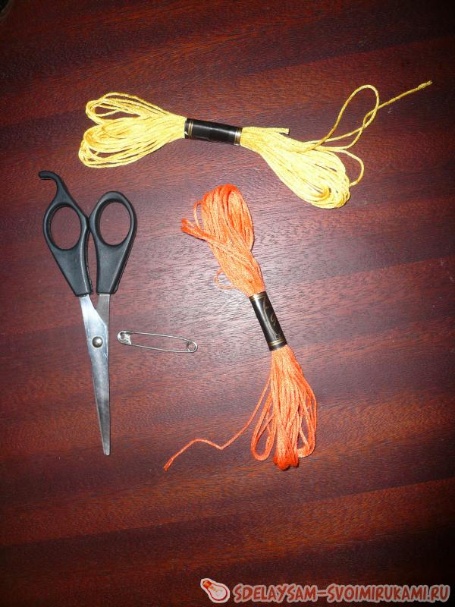
Розмір однієї / кожної нитки повинен бути приблизно 50 см. Після того як ви відріже потрібну кількість ниток (у мене 4), складіть їх навпіл ось так.
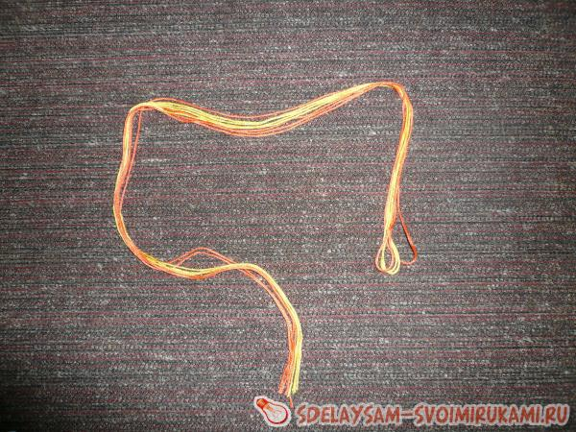
Тепер відступіть від місця згину приблизно 5 — 6 см і завьяжіть вузлик. Потім для зручності подальшої роботи приколіть петлю шпилькою, наприклад, до оббивки дивана або килиму.
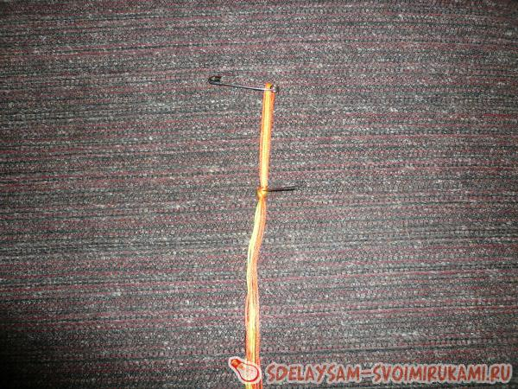

Якщо ви використовуєте 2 кольори, то краще нитки розкласти через одну. При використанні більшої кількості квітів, ви можете придумати якийсь інший порядок чергування кольорів (наприклад, «веселкою» і т.д.).

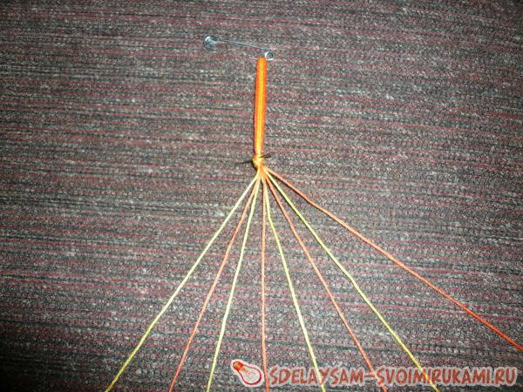
Тепер беремо крайню ліву ниточку і двічі обвьязуємо її наступній ниткою.
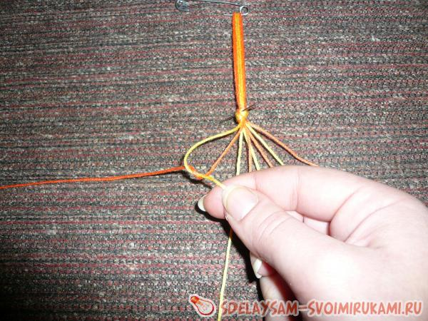
Тобто, як би завьязуємо вузлик на першій нитці, а потім повторюємо його. Далі на ту ж саму нитку двічі завьязуємо вузлик з наступної, ще не задіяної, нитки і т.д. до тих пір поки всі нитки не будуть обвьязані навколо першої.
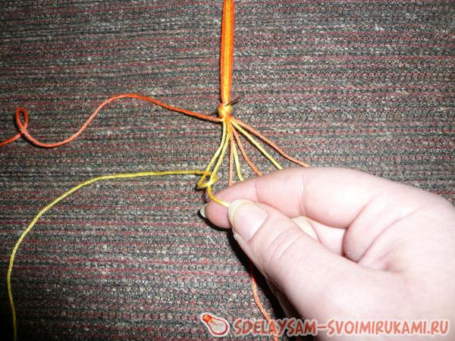
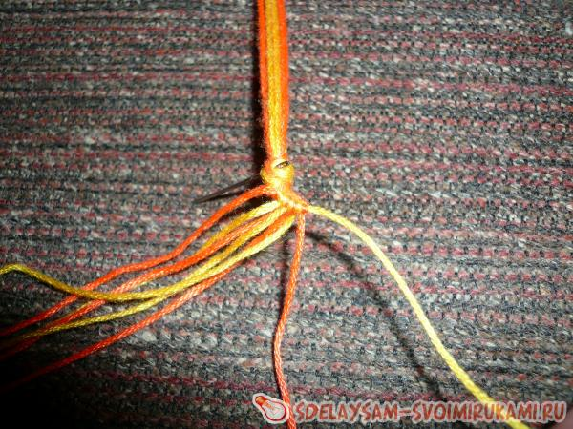
Щоб вузлики виходили рівними, необхідно весь час тримати першу нитку в натягу, а вузлики завьязувати якомога щільніше.
Після того як ми зробили один ряд вузликів, повторюємо процедуру ще раз, використовуючи той же самий принцип. Починаємо також з крайньої лівої нитки. Слідкуйте за тим, щоб кольори чергувалися через один.
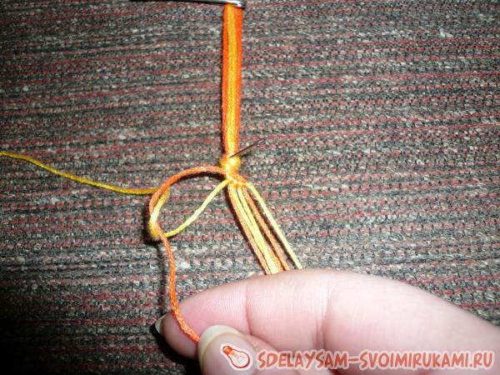
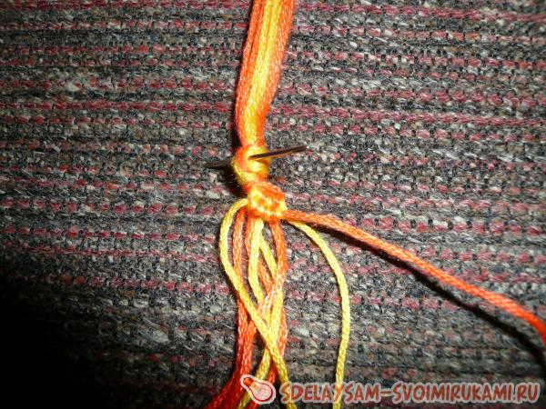
Потім з кожних двох ниточок потрібно зробити ланцюжки з вузликів. Для даної фенечки я завьязувала по пьять вузликів на кожній парі ниток. Щоб вузлики виглядали більш привабливо завьязуйте їх по черзі піднімаючи вгору то ліву, то праву нитку.
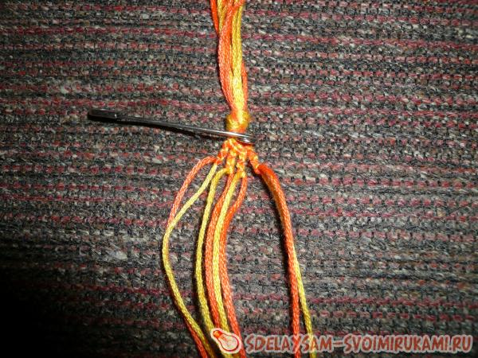
Тепер знову робимо 2 ряди вузликів, починаючи з крайньої лівої нитки — точно також, як ми робили на самому початку.
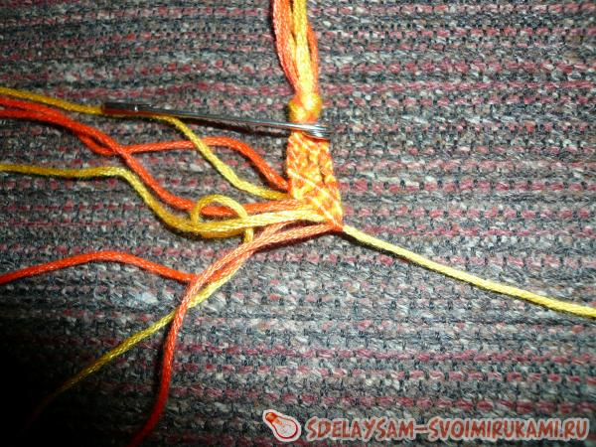
Для зручності, можна приколювати шпилькою різні ділянки фенечки до оббивки або допомагати фіксувати роботу голкою.
По суті, плетіння всій фенечки складатиметься з двох етапів — вьязання ряду вузликів і вьязання ланцюжків з вузликів. Тому по черзі повторюємо ці етапи до тих пір, поки не отримаємо необхідний розмір.
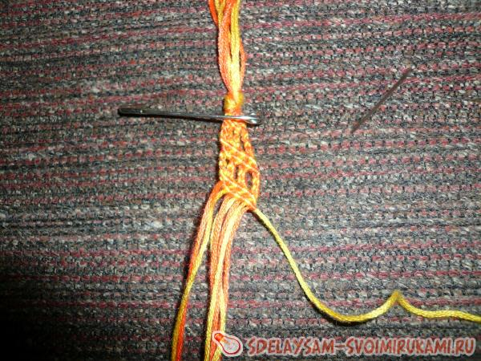
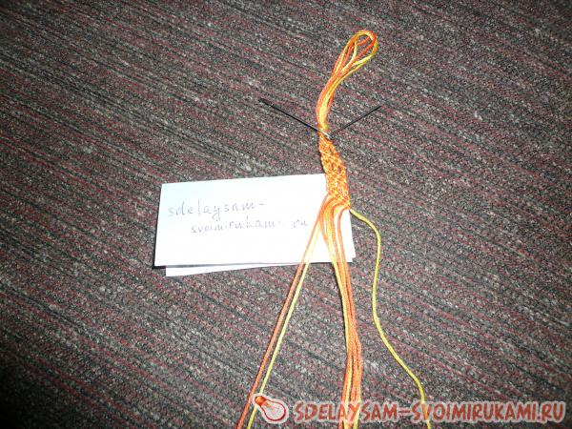
Після того, як необхідна кількість вузликів буде повьязано, нам потрібно завершити роботу таким чином. Наприкінці всі нитки завьязуємо у вузлик, як на початку роботи.
Після цього вузла залишаємо приблизно 5 — 6 см, і відрізаємо залишки ниток. Верхню петельку, яка на початку була пришпилена шпилькою розрізаємо на дві частини. Таким чином виходять завьязки, на яких і буде триматися наше фарбування.
Як бачите, робити прикраси своїми руками не так вже й складно. Пробуйте і у вас обов’язково вийде. Удачі!
Роботи потрібно оформити в робочому зошиті. Зробити ескіз. Фото виконаної роботи і сам процес відправити мені на вайбер 0687235475, або на ел.пошту 29021976np@gmail.com до 15.05.20 р.

